VSEBINSKO POROČILO
ZA ORGANIZACIJSKO ENOTO TOČKA MOČI V SKLOPU PROGRAMA VEČGENERACIJSKI DRUŽINSKI CENTRI PRIMORSKO-NOTRANJSKE REGIJE
ZA OBDOBJE 2019-2020
- Opis projekta/programa
Večgeneracijski centri Primorsko-notranjske regije predstavljajo osrednji prostori druženja v šestih krajih v regiji in so plod petletnega projekta (2017-2021), s katerim želimo z raznovrstnimi aktivnostmi prebivalcem regije pomagati k bolj kakovostnemu življenju. Točke moči delujejo v šestih občinah (Postojna, Ilirska Bistrica, Pivka, Cerknica, Loška dolina in Bloke). Predstavljajo prostore v lokalni skupnosti, ki združujejo ljudi različnih generacij. Program temelji na opolnomočenju posamezniov s pomočjo (1) informiranosti, (2) socialne vključenosti, (3) znanja in (4) aktivacije za lažjo integracijo v družbo in bolj kakovostno upravljanje življenja. Program posame Točke moči se od lokacije do lokacije razlikuje, saj stremimo k odzivanju na potrebe iz lokalnega okolja, kar prispeva k raznolikosti in kakovosti ponudbe različnih programov za uporabnike. Poleg delavnic, predavanj, druženj in terapevtskih skupin za uporabnike ustvarjamo tudi skupnostne projekte, ki stremijo k ozaveščanju in večji integraciji ranljivih skupin v širšo družbo. V ta namen je vzpostavljena tudi on-line banka neformalne pomoči. Projekt je sofinanciran s strani Evropskega socialnega sklada in Ministrstva za delo, družino, socialne zadeve in enake možnosti. V okviru zavoda Samostojen si deluje Večgeneracijski družinski center Cerknica, saj svoje delovanje in aktivnosti v veliki meri prilagajamo potrebam družin in družinskih članov v lokalnem okolju. Pretežno torej odgovarjamo na potrebe družin kot celot in družinskih članov kot individuumov, ki sestavljajo celico družine (matere, očetje, stari starši, skrbniki, otroci - dojenčki, predšolski otroci, osnovnošolski otroci).
- Časovni okvir projekta/programa
Program Točka moči se izvaja v okviru petletnega projekta Večgeneracijski centri Primorsko-Notranjske regije, ki se je začel leta 2017 in se bo končal leta 2021.
Vsebinsko poročilo se nanaša na časovno obdobje 2019-2020.
- Vsebinsko poročilo projekta/programa
V letu 2019 smo v sklopu organizacijske enote Točka moči, ki deluje v okviru programa Večgeneracijski centri Primorsko-Notranjske regije, izvedli 738 ur delavnic, tečajev in predavanj za 3906 udeležencev. Leta 2020 smo, kljub epidemiji in večinskemu delu na daljavo (prek platforme ZOOM, e-mailov in ostalih spletnih orodij), izvedli 304 ure delavnic, tečajev in predavanj za 2409 udeležencev.

Organizirane in izpeljane aktivnosti so v časovnem obdobju 2019-2020 zajemale različna vsebinska področja, predstavljena v nadaljevanju.

- Vsebine namenjene krepitvi starševskih kompetenc in socialnih veščin
Leto | Število ur | Število udeležencev
2019 | 19 | 399
2020 | 17 | 316

V okviru aktivnosti za krepitev starševskih kompetenc smo sodelavci Zavoda Samostojen si med drugim organizirali predavanja, namenjena staršem in ostalim družinskim članom ter strokovnim delavcem, ki pretežno delajo z otroci in mladostniki (Novi otroci-novi časi, Stiske današnjih otrok kot izziv in Zakaj smo tako težko pozitivni). V letu 2020 smo v Zavodu Samostojen si pripravili štiri predavanja namenjena krepitvi starševskih kompetenc (tematike: Pomembnost dobrih odnosov, Montessori pedagogika, Nosilke in trakovi, Mala Šola za velike starše). S predavanji smo starše opozarjali na pomen družinskih odnosov, jim predstavili nove pedagoške pristope, praktične nasvete za mlade družine ter splošne vsebine za izboljšanje starševskih kompetenc in učinkovitejšo komunikacijo z otroki in mladostniki. Predavanja priznanih strokovnjakov iz različnih področij vzgoje so bila obiskana v največji meri, saj se je posameznega predavanja udeležilo tudi 200 obiskovalcev. V letu 2019 smo sodelavci Zavoda Samostojen si organizirali več predavanj na temo komunikacije med družinskimi člani in kakovosti družinskega življenja (tematike: prosti čas v krogu družine, uspešno razreševanje konfliktov med starši in mladostniki). Izpostavimo lahko tudi predstavitev knjige Ane Kominka “Iskanje srca v tujini”. Pisateljica z avtobiografsko zgodbo ozavešča bralce o možnosti izhoda iz nasilja in odločitvi za sodelovanje z življenjem. Člane vsake družine opozarja na pomen ljubečih odnosov, občutka domačnosti in sprejemanja. V letu 2020 smo zgoraj omenjenim vsebinam dodali še vsebine za boljše usklajevanje poklicnega in družinskega življenja. Pripravili smo delavnice na temo organizacije časa, predavanje z naslovom Naučimo se obvladati stres in družinskim članom predstavili spletno banko neformalne pomoči, ki spodbuja sodelovanje med sokrajani (lahko si pomagajo pri varstvu otrok ali različnih hišnih opravili) za lažje usklajevanje delovnih in družinskih obveznosti.

- Počitniške aktivnosti za otroke in občasno organizirano varstvo

Leto | Število ur | Število udeležencev
2019 | 95 | 225
2020 | 20 | 186

S tovrstnimi aktivnostmi sodelavci Zavoda Samostojen si skrbimo za dobro počutje in kvalitetno preživljanje prostega časa mladih in hkrati pomagamo družinam pri varstvu otrok. Otroci imajo pri nas varen prostor, kjer so vedno dobrodošli. Tako kot z ostalimi programi, tudi s programi za mladino v Točki moči pomagamo otrokom iz socialno šibkejših okolij (priseljenske družine, enostarševske družine) pri učinkovitejšem vključevanju v lokalno okolje. V okviru počitniškega varstva organiziramo tudi medgeneracijske aktivnosti, kjer otroci obiščejo starostnike, jim pišejo pisma ali izdelajo darila zanje.

- Vsebine namenjene integraciji migrantskih in begunskih družin, zlasti otrok in mladostnikov
Leto | Število ur | Število udeležencev
2019 | 99 | 264
2020 | 30 | 225

V občini Cerknica je priseljenih kar nekaj posameznikov in družin iz drugih držav, večina jih čas preživlja znotraj družine ali s prijatelji, ki so prav tako priseljeni, zato predvsem nekatere ženske le redko pridejo v stik s slovenščino. V okviru Točke moči že vrsto let potekajo tedenski tečaji slovenščine za priseljence. Priseljenskim družinam z njimi olajšamo vključevanje v družbo. Skrbimo tudi za priseljenske otroke, na primer tako, da med tečajem slovenščine organiziramo varstvo za otroke udeležencev. Otroci se tako, na njim prilagojen način, tj. skozi igro, učijo slovenskega jezika. Veliko priseljenskih otrok in mladostnikov je vključenih tudi v programe učne pomoči in počitniškega varstva, kjer se lahko spoznajo in družijo s slovenskimi vrstniki.

- Vsebine, namenjene starejšim
Leto | Število ur | Število udeležencev
2019 | 94 | 504
2020 | 84 | 667

V okviru vsebin za starejše smo v letu 2019 izvedli več predavanj, delavnic in aktivnosti za starejše. Aktivnosti so različne in pripomorejo k razvijanju potencialov starejših, neformalni oskrbi, kakovostnem in aktivnem staranju, zagovorništvu, vseživljenjskem učenju ter prenašanju znanj, tradicij in vrednot na mlajše generacije. Med vsemi aktivnosti izpostavljamo predavanja o demenci (osnovne informacije o demenci; izobraževanje svojcev dementnih oseb), delavnice za pomoč starostnikom doma, aktivnosti z igrami in vajami za ohranjanje kognitivnih sposobnosti, EFT tapkanje za duhovno rast ter telovadbo za starostnike. Z raznolikimi vsebinami skrbimo za vitalnost, dobro počutje in kvaliteten prosti čas starostnikov, ob tem pa nudimo tudi informacije, svetovanje in pomoč za svojce. V letu 2020 smo v okviru vsebin za starejše organizirali predavanja o vlogi starih staršev ter o medgeneracijski podpori in sodelovanju znotraj družine. Nadaljevali smo tudi z izvajanjem aktivnosti za boljše življenje starostnikov (telovadba, terapevtska skupina in EFT tapkanje), ki so privabila veliko število udeležencev. Prepričani smo, da je v današnji dolgoživi družbi ključnega pomena, da starejši niso odrinjeni na rob. Starostniki so pomemben del današnje družine in lahko nas veliko naučijo, če smo jim le pripravljeni prisluhniti. Zato iščemo inovativne pristope k soočanju s starostjo, predstavljamo starejšim načine kako duha in telo ohranjati zdrava in aktivna čim dlje. Tako pripomoremo k večji samostojnosti in opolomočenosti starostnikov ter jih opogumimo za aktivno sodelovanje v družini in družbi.

- Vsebine, namenjene krepitvi socialne vključenosti, opolnomočenju ter razvijanju socialnih, zdravstvenih, kulturnih in finančnih kompetenc
Leto | Število ur | Število udeležencev
2019 | 156 | 941
2020 | 20 | 136

V okviru vsebin, namenjenih krepitvi raznovrstnih kompetenc in opolnomočenja posameznikov smo med drugim organizirali vsebine za otroke (npr. Varna raba interneta, likovne delavnice), predavanja in delavnice o alternativnih oblikah skrbi za zdravje (npr. Bachova terapija, zdravljenje s konopljo, refleksoterapija, pomembnost odnosov za zdravje, Tesla metamorfoza, NLP metoda), aktivnosti za posamezne ciljne skupine v okviru družine (npr. telovadba za mamice, masaža za dojenčke). Vsebine so bile organizirane bodisi kot enkratni bodisi kot večkratni dogodki in so bile namenjene različnim ciljnim skupinam. Večina je bila namenjena najširšemu spektru lokalnih prebivalcev.
- Organizacija in vodenje skupin za samopomoč

Leto | Število ur | Število udeležencev
2019 | 4 | 16
2020 | 2 | 12

V okviru organizacije in vodenja skupin za samopomoč smo gostili skupino oseb, ki so imele izkušnjo raka; v okviru delavnic smo se pridružili izdelovanju rožnatih pletenin meseca oktobra, ob svetovnem mesecu boja proti raku. V letu 2020 zaradi omejitev, vezanih na epidemijo, skupin za samopomoč nismo gostili, smo pa v letu 2020 izvedli dve srečanji, na katerih smo se pogovarjali s prostovoljci o delu, težavah s katerimi se soočamo pri delu ter možnih izzivih, ki jih bomo skupaj premagovali v prihodnosti.

- Izobraževalne in praktične delavnice
Leto | Število ur | Število udeležencev
2019 | 98 | 512
2020 | 15 | 145

V sklop izobraževalnih in praktičnih delavnic smo uvrstili vse delavnice neformalnega izobraževanja, ts. delavnice za otroke (Mali tehnoved, Likovne delavnice, Osnove polstenja) ter delavnice za odrasle (tematike: vzgoja psa, praktične delavnice - izdelovanje nakita, osnove ličenja, zeliščni krožek, potopisna predavanja, kuharske delavnice - npr. peka kruha z drožmi, predstavitev kulinarike drugih dežel; tečaji ročnih del).
- Vsebine za razvoj pismenosti
Leto | Število ur | Število udeležencev
2019 | 170 | 1036
2020 | 115 | 722

Tudi v obdobju 2019-2020 smo največ udeležencev (če ne upoštevamo enkratnih dogodkov in predavanj za starše) zabeležili pri delavnicah in tečajih za razvoj kompetenc pismenosti. Izvajali smoceloletne tečaje tujih jezikov (Začetna francoščina, Začetna angleščina, Nadaljevalna angleščina). Dobro je bil obiskan tudi Začetni tečaj računalništva za odrasle, na katerem so udeleženci pridobivali digitalne kompetence. Srečanja so potekala tedensko po 2 šolski uri. Za predšolske otroke smo tedensko izvajali Igralne urice v angleščini, pri katerih smo skozi igro in ustvarjanje spoznavali angleški jezik,
4. PRILOGE
Priloga 1*: Fotografije nekaterih dogodkov in aktivnosti, izvedenih v letih 2019-2020 v okviru organizacijske enote Točka moči
Slika 1: Delavnica peke kruha z drožmi Slika 2: Predstavitev ruske jedi Stroški
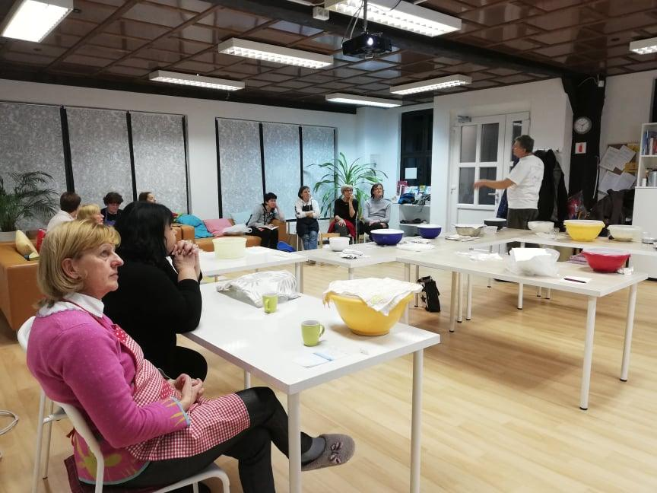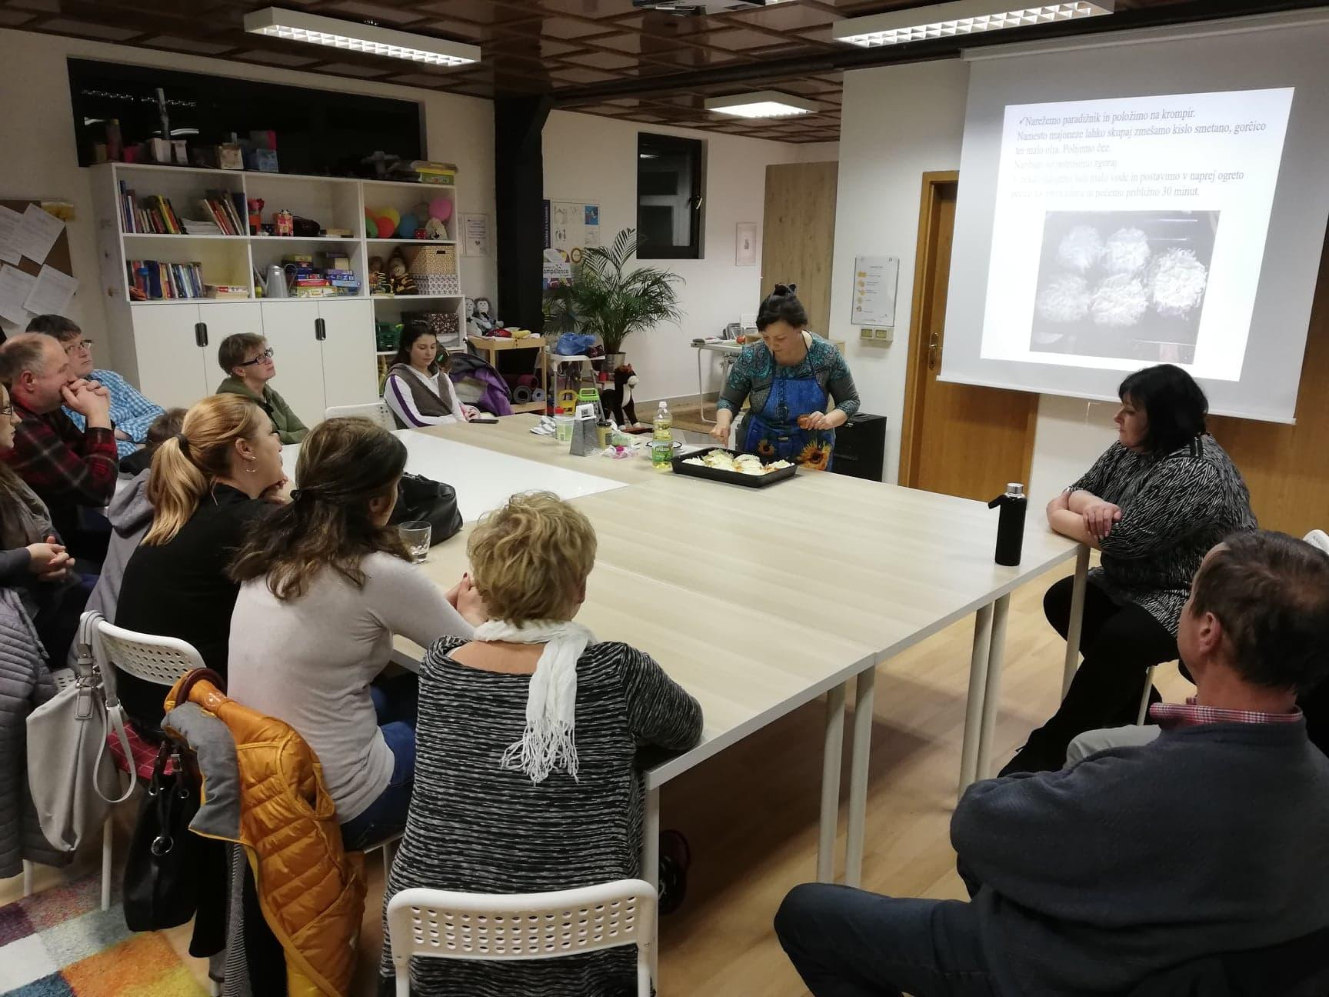

Slika 3: Počitniško varstvo Slika 4: Delavnica Mali tehnoved
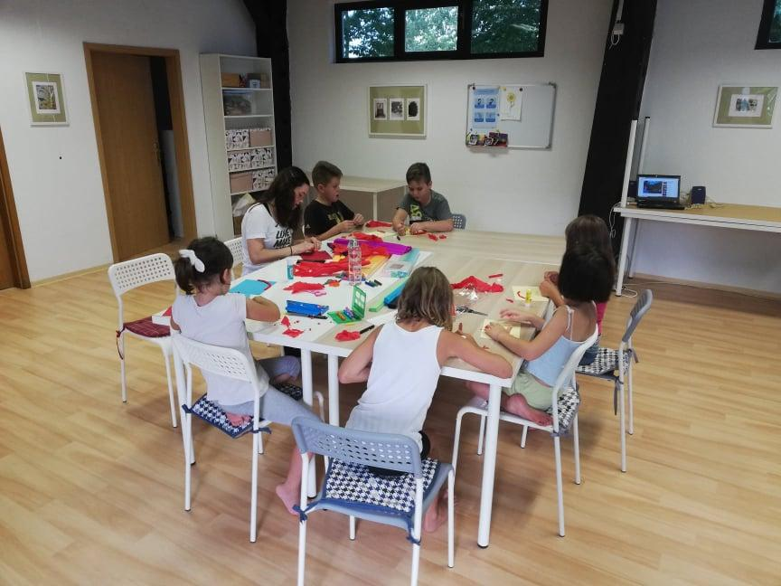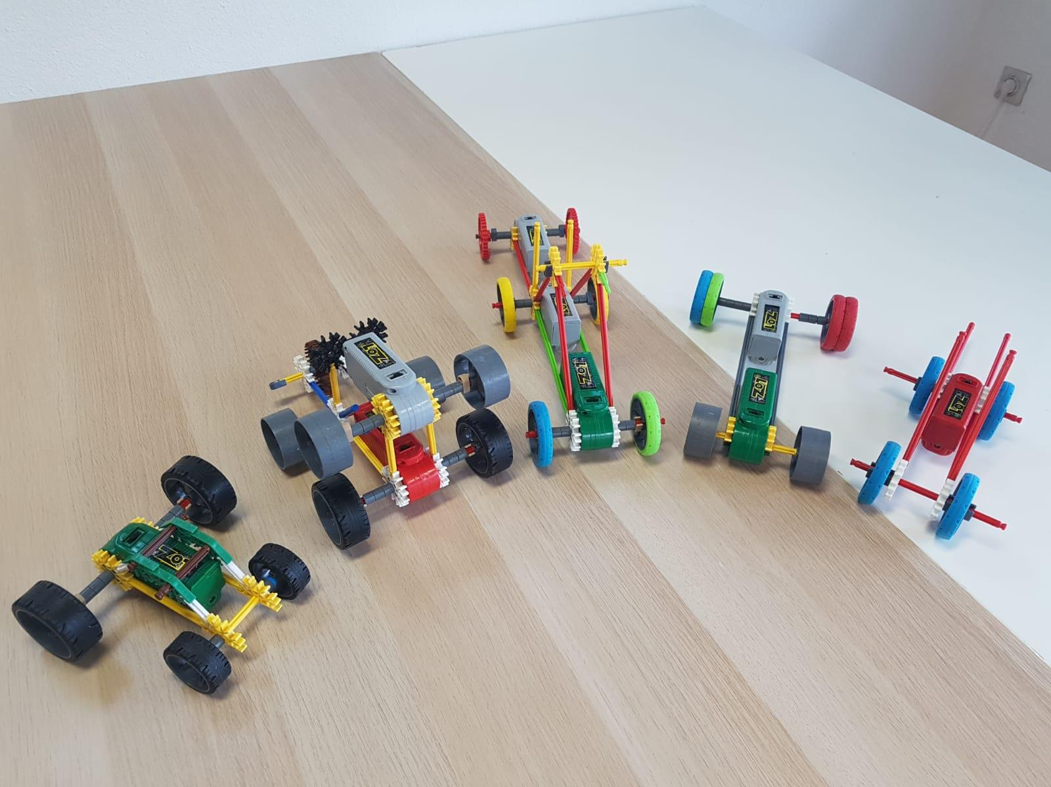
Slika 5: Tečaj začetne francoščine
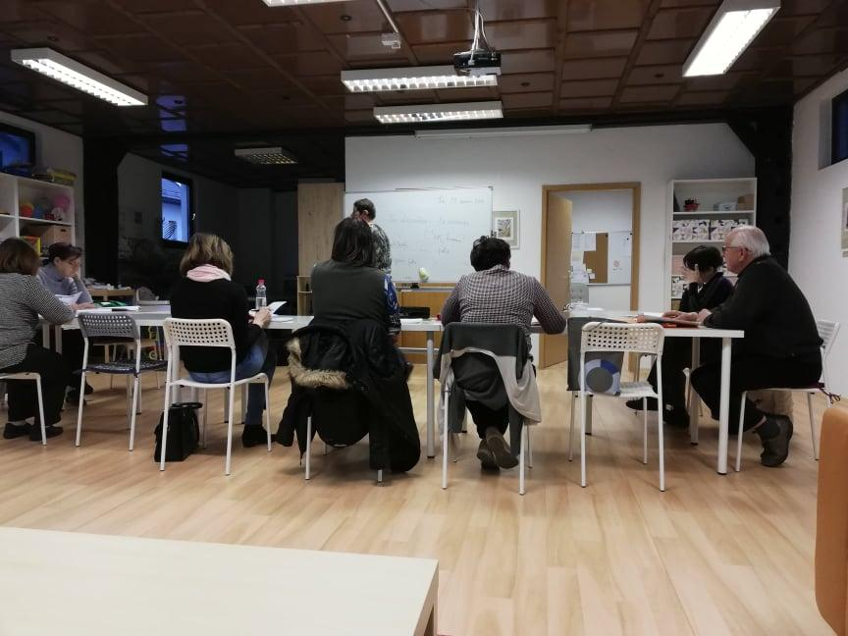

*Opomba: Dodatne fotografije in razpored preteklih dogodkov je dostopen na spletni strani projekta Točke moči (https://tockemoci.si/tocke/cerknica/arhiv-dogodkov) in na Facebook strani Večgeneracijskega družinskega centra Cerknica.

